ICS 91.140
P 45

T/CECS
中国工程建设协会标准
T/CECS 1000X-XXXX

内置隔膜密闭式膨胀水箱
Closed expansion vessels with built in diaphragm

征求意见稿
20171026

XXXX - XX - XX发布
XXXX - XX - XX实施
中国工程建设标准化协会 发布

目 次
前言 III
1 范围 1
2 规范性引用文件 1
3 术语和定义 1
4 分类和型号 3
4.1 分类 3
4.2 型号编制及示例 4
5 材料、结构和设计要求 4
5.1 材料 4
5.2 结构 4
5.3 设计方法 5
6 性能要求 6
6.1 壁厚 6
6.2 耐压试验 6
6.3 有效容积 6
6.4 隔膜 6
6.5 盐雾试验 7
6.6 划格检验 7
6.7 生产过程中的耐压试验 7
7 试验方法 7
7.1 壁厚 7
7.2 耐压试验 7
7.3 有效容积 7
7.4 隔膜试验 7
7.5 盐雾试验 9
7.6 划格检验 9
7.7 生产过程中的耐压试验 9
8 检验规则 9
8.1 出厂检验 9
8.2 型式检验 9
9 标志、使用说明书 10
9.1 标志 10
9.2 使用说明书 10
10 包装、运输和贮存 10
10.1 包装 10
10.2 运输 11
10.3 贮存 11
附录A（资料性附录） 本标准与特种设备及其它产品的关系 12
附录B（资料性附录） 关于隔膜材料的验证 13
附录C（资料性附录） 关于膨胀水箱的一些制造要求 14
附录D（资料性附录） 生产过程中与隔膜有关的检验 22
附录E（资料性附录） 卡箍接头或无铆钉铆接的定期检验 23

前 言
本标准按照GB/T 1.1-2009给出的规则起草。
本标准由中国工程建设标准化协会提出。
本标准由中国工程建设标准化协会城镇燃气专业委员会归口。
本标准起草单位: 。
本标准主要起草人：

内置隔膜密闭式膨胀水箱
- 范围
本标准规定了内置隔膜密闭式膨胀水箱的术语和定义，分类和型号，材料、结构和设计要求，性能要求，试验方法，检验规则，标志、使用说明书，包装、运输和贮存。
本标准适用于正常工作温度不大于70℃、最高工作温度不大于90℃、最高工作压力不大于3MPa、有效容积小于12L 、采用内置隔膜将水和空气/氮气分隔在两边的密闭式膨胀水箱。
- 规范性引用文件
下列文件对于本文件的应用是必不可少的。凡是注日期的引用文件，仅所注日期的版本适用于本文件。凡是不注日期的引用文件，其最新版本（包括所有的修改单）适用于本文件。
GB/T 191 包装储运图示标志
GB/T 528 硫化橡胶或热塑性橡胶 拉伸应力应变性能的测定
GB/T 531.1 硫化橡胶或热塑性橡胶 压入硬度试验方法 第1部分：邵氏硬度计法（邵氏硬度）
GB/T 533 硫化橡胶或热塑性橡胶 密度的测定
GB/T 1690 硫化橡胶或热塑性橡胶 耐液体试验方法
GB/T 2941橡胶物理试验方法试样制备和调节通用程序
GB/T 3098.1-2010 紧固件机械性能 螺栓、螺钉和螺柱
GB/T 3098.2-2015 紧固件机械性能 螺母
GB/T 3512 硫化橡胶或热塑性橡胶 热空气加速老化和耐热试验
GB/T 5781 六角头螺栓 全螺纹 C级
GB/T 7759.1 硫化橡胶或热塑性橡胶 压缩永久变形的测定 第1部分：在常温及高温条件下
GB/T 9286 色漆和清漆 漆膜的划格试验
GB/T 10125 人造气氛腐蚀试验 盐雾试验
GB/T 13452.2 色漆和清漆 漆膜厚度的测定
NB/T 47036 制冷装置用小型压力容器
- 术语和定义
下列术语和定义适用于本标准。

卡箍接头 clench joints
用单独的金属环将膨胀水箱的两个部分以永久的方式结合在一起的接头。

无铆钉铆接 no rivets riveting
通过使用专门的连接模具，在一个冲压过程中，利用材料自身的可塑性，将两个金属板及橡胶隔膜密封连接在一起的加工方法。

内置隔膜密闭式膨胀水箱（罐） expansion vessel
通过内置隔膜的涨缩，吸收或补偿由于温度等因素的变化而出现液体体积变化的水箱。如果所包含的液体不接触任何其它的气态或液态介质，该膨胀水箱即被称为“密闭式”（以下简称“膨胀水箱”）。

深冲 deep drawing
借助压力和模具，使膨胀水箱金属部件由扁平状态成型为三维形状，没有原料的减少或增加。

隔膜 diaphragm
柔性或弹性膜，它被某种达到气密的方式固定在膨胀水箱里，并将容器分为水侧和气侧两个空间。隔膜可分为（封闭的）胶囊式隔膜和（开放的）杯式隔膜。

验证性试验 experimental test
在试验设计方法的框架内，所采用的、替代膨胀水箱部件或整个膨胀水箱计算的任何形式的试验。

同系列容器vessel family
具有相似的几何特性、同样的设计、并在同一个焊接工艺评定的有效范围内的膨胀水箱。

接管 nozzle
安装在膨胀水箱壳体上的管段。

最大工作压力 Maximum working pressure
P_{S}
膨胀水箱允许的的最大工作压力。

有效容积 Effective Volume
V_{Y}
气侧为预充压力下，水侧注水到最大工作压力时的水容量。

焊缝错边量 Alignment Tolerance of welds
由于焊接前组对时形成的偏差、以及焊接时焊接部位变形或焊接偏差等因素造成的错位、不平，即为错边，错边的尺寸、幅度即为焊缝错边量。
- 分类和型号
  - 分类
    - 按适用系统分类
按适用系统分类见表1。
- 膨胀水箱的适用系统分类
类别 | 适用系统 | 代号
供暖系统 | 供暖器具及供暖水系统 | N
生活热水系统 | 供热水器具及供热水系统中 | R
自来水系统 | 自来水管路系统 | Z
    - 按膨胀水箱形状分类
按膨胀水箱形状分类见表2.
- 膨胀水箱的形状分类
膨胀水箱的形状 | 代号
圆形（扁） | Y
方形（扁） | F
罐 | G
    - 按隔膜材料分类
按膨胀水箱使用的隔膜材料分类见表3。
- 膨胀水箱隔膜材料分类
隔膜材料名称 | 代号
丁基橡胶 | IIR
丁腈橡胶 | NBR
天然橡胶 | NR
苯乙烯-丁二烯橡胶 | SBR
三元乙丙胶 | EPDM

4.1.4主参数
主参数用保留到小数点后一位的有效容积的阿拉伯数字表示，尾数取0或5。

  - 型号编制及示例
-

特征序号
主参数L
形状
适用系统
企业产品特征号为XXXX、有效容积为 2.5L的罐状供暖系统用膨胀水罐表示为：NG2.5-XXXXX。
- 材料、结构和设计要求
  - 材料
    - 膨胀水箱壳体
膨胀水箱壳体材料宜按表4选取。不完全符合类别A、B、C的要求的材料，在被证明有足够的成型延展性后，也可被采用。
- 膨胀水箱壳体的钢铁类别
类别 | 钢铁类型
A | 钢的最小屈服强度275 N/mm²≤R_{eH}≤ 460 N/mm^{2 1）}，且其（熔炼）分析以 % 计：
A | C | ≤0.25 | Cu | ≤0.40 ^{2）}
A | Si | ≤0.60 | Ni | ≤0.50^{b}
A | Mn | ≤1.70 | Cr | ≤0.30 (0.40 铸件) ^{2）}
A | Mo | ≤0.70 | Nb | ≤0.05
A | S | ≤0.045 | V | ≤0.12^{b}
A | P | ≤0.045 | Ti | ≤0.05
B | 钢的最小屈服强度R_{eH}≤ 275 N/mm²，其成分同类别A。
C | 铬Cr≤ 19 ％的奥氏体不锈钢 （成分用于钢号中）
- 根据钢产品标准的规定，R_{eH}有时以用R_{p0,2} 或 R_{t0,5}来代替。
- 如果Cr + Mo + Ni + Cu + V ≤ 0,75 %，值可以更高。

B类材料的焊接工艺评定不可以替代A类材料的焊接工艺评定。
    - 紧固件
      - 紧固件（螺栓、螺母、螺杆）不应采用易切削钢。
      - 宜采用GB/T 3098.1-2010 中性能等级为5.6或8.8的螺栓和螺钉。螺母应符合GB/T 3098.2-2015中的性能等级5或8。
      - 法兰连接宜采用GB/T 5781规定的六角头螺栓.
      - 接管螺纹应符合GB/T 7306.1、GB/T 7306.2或GB/T 7307。
    - 焊材
焊接材料应适合母材。
  - 结构
    - 内表面
      - 可能与隔膜接触的膨胀水箱的内表面，不得有锋利的边缘和棱角（比如沟槽，焊接飞溅等）所采用的组装膨胀水箱的方法应不会损伤隔膜。
      - 膨胀水箱器壁上的开孔，铆接时不应损坏隔膜。
      - 搭接接头的间隙在任何位置都不应大于隔膜厚度的两倍。
    - 外表面
      - 膨胀水箱外部表面不应有毛刺和锋利的边。
      - 喷涂表面外观应平整、均匀，不应有气泡、堆积、流挂和漏涂。
    - 隔膜
      - 隔膜的表面应无裂纹和鼓泡。
      - 容器和隔膜的尺寸应相匹配，以保证在充气压力下，隔膜不会被延伸到能损坏它的位置。
    - 检查孔
      - 隔膜不可更换的膨胀水箱不需要开孔 。
      - 配有可替换隔膜的膨胀水箱，应有一个足够大的开口来换隔膜。而且这个开孔可以用于检查。
    - 关于生活用水应用的要求
在膨胀水箱正常工作状态下，与水接触的金属部件应是不锈钢、耐腐蚀钢或有防腐措施。所用材料不得污染水质。
  - 设计方法
    - 本标准规定的膨胀水箱的设计采用试验设计方法。当设计满足了型式试验条款规定的要求后，深冲钢板才能根据条款5.2被使用。深冲钢板对应标准中的机械性能值不适合用于强度计算的设计方法。
    - 采用试验设计方法设计的膨胀水箱，必须用验证性试验来确认最小壁厚。在冲压成型的壳体上，任何位置的壁厚不应小于0.8mm。
    - 采用试验设计方法设计的膨胀水箱，其验证性试验的试验压力为2Ps (–0%、+5%)，保压时间为5分钟。在这段时间不能出现泄露，且永久变形不超出1%。
    - 若用试验设计方法设计膨胀水箱的承压部件和组件时, 这些部件需承受 3Ps (–0%、+5%)的压力，并保持5分钟，无泄漏。
    - 采用卡箍接头或无铆钉铆接的膨胀水箱：在首次验证与确认设计的结构型式时，至少测试6个膨胀水箱；如果是一个系列有几种规格，对每种规格的膨胀水箱至少测试2个。必须在卡箍接头或无铆钉铆接的上下位置测量膨胀水箱壳体部分的周长。最大允许永久变形不能超过1%。
    - 由于这类接头或结合的型式与设计的多样性，无法在此进一步表述其尺寸和物理特性。
    - 对于焊接的膨胀水箱，首次验证与确认水箱的设计结构时，至少对每种规格的膨胀水箱测试2个；试验前后必须在焊缝附近的上下位置测量膨胀水箱筒体部分的周长，最大允许永久变形不能超过1 %。
- 性能要求
  - 壁厚
冲压成型的壳体上，任何位置的壁厚不应小于0.8mm。
  - 耐压试验
膨胀水箱不应泄漏，几何容积变形量罐状不应大于1%、圆形不应大于2%、方形不应大于3。
  - 有效容积
有效容积应大于标称有效容积的95%。
  - 隔膜
    - 隔膜厚度

任何一点的厚度均不应小于1mm
    - 断裂拉伸强度

杯式隔膜断裂拉伸强度应≥10N/mm²。胶囊式隔膜断裂拉伸强度应≥9.7N/mm²
    - 拉断伸长率

杯式隔膜拉断伸长率应≥450%。胶囊式隔膜拉断伸长率应≥680%
    - 邵尔硬度Shore A

杯式隔膜橡胶邵尔硬度应在50~65度（邵尔A型）范围内；气囊式隔膜橡胶邵尔硬度应在48±5度（邵尔A型）范围内。
    - 压缩永久变形

杯式隔膜压缩永久变形应≤40%；气囊式隔膜橡胶压缩永久变形应≤60%。
    - 老化试验

按下列方法之一进行老化试验：
      - 液体中老化试验后橡胶性能应符合表5的规定
- 液体中老化试验后性能变化要求
属性 | 单位 | 合格值
断裂拉伸强度变化绝对值 | % | ≤25
拉断伸长率变化绝对值 | % | ≤25
邵尔硬度值 | Shore A | ≤5
      - 空气中老化试验后橡胶性能应符合表6的规定。
- 空气中老化试验后性能要求
属性 | 单位 | 合格值
断裂拉伸强度 | MPa | 7．6 M
拉断伸长率变化绝对值 | % | ≥480%
邵尔硬度变化绝对值 | Shore A | 52±5度（邵尔A型）
如果能明确膨胀水箱的外壳的最高工作温度在40℃ 之下，在自来水系统中使用的隔膜不必要做水中老化试验。
    - 耐久试验

压力降应≤0.015MPa。
    - 渗透性试验

压力降百分比应小于等于2%。
  - 盐雾试验
48h中性盐雾试验后不应生锈，起泡.
  - 划格检验
喷涂表面耐划格性至少应达到GB/T 9286-1998中规定的2级要求。
  - 生产过程中的耐压试验
膨胀水箱不应泄漏。
- 试验方法
  - 壁厚
水箱组成部件中冲压成型的每一种部件各选3件；测量各个部位的壁厚。
  - 耐压试验
    - 耐压试验的膨胀水箱隔膜上应制作出多个孔洞，以确保隔膜两侧都有水,充水到企业声明的最大使用压力，测量注入水的质量后继续注水到2P_{s}，保压5min后泄压，重新注水到压力达到P_{s}后测量注入水的质量，耐压试验前后注水量变化不应大于5%。
    - 非冲压成型承压部件和组件（如接管等）进行单独的水压试验；缓慢加压到 3Ps，保压5分钟， 不应泄漏
  - 有效容积
进水温度为20±2℃，将气侧压力调整到企业声明的预充压力，从进水管注水，直至压力达到企业声明的最大使用压力，计算出在此条件下，膨胀水箱内的水的体积，即为有效容积。
  - 隔膜试验
    - 厚度
按照GB/T3672.1规定测量橡胶隔膜的厚度。
    - 断裂拉伸强度

按照GB/T528的规定进行。
    - 断裂延伸率
按照GB/T528的规定进行。
    - 邵尔硬度Shore A
按GB/T 531.1 和 GB/T 6031的规定进行
    - 压缩永久变形
按GB/T 7759.1的规定进行。
    - 老化试验
      - 液体中老化试验
铭牌标称最高工作温度不大于70℃的膨胀水箱，将隔膜浸泡在70℃~75℃的水中672h后；
铭牌标称高工作温度t（大于70℃）的膨胀水箱，将隔膜浸泡在70℃~75℃的水中600h后，再浸泡在t℃~（t+5）℃的水中72h后；
按照7.4.2、7.4.3和7.4.4的规定测量橡胶隔膜的相关性能。
      - 空气中老化试验
按GB/T 3512的规定进行，90℃热空气，96h加速老化试验。试验后按照7.4.2、7.4.3和7.4.4的规定测量橡胶隔膜的相关性能。
    - 耐久试验
通过泵往膨胀水箱里注入水、隔膜膨胀、直到水量占了空间的50%，保压（根据 P₂V₂/T₂=P₁V₁/T₁,此时的试验压力约为膨胀水箱预充压力P₁的2.34倍。）一定时间后，再把水放掉，此为一次循环。时间间隔见图1：

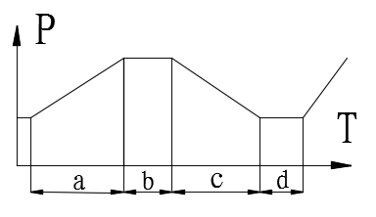
其中a、c至少20s，b、d至少10s
- 试验循环的时间特征
用于供暖系统和生活热水系统的膨胀水箱，铭牌标称最高工作温度不大于70℃的膨胀水箱，水温为70℃ ~ 75℃；铭牌标称最高工作温度t大于70℃的膨胀水箱，水温为t℃~（t+5）℃，循环次数为 10000次。
用于自来水系统的水膨胀水箱,水温为20℃~22℃。循环次数为50000次。
耐久试验后, 自然冷却到室温, 立即对膨胀水箱的气侧充入空气直至压力为0.15MPa。在接下来的1小时内，压力下降值不应大于0.015MPa。
    - 隔膜渗透性试验
采用空气作为试验气体；膨胀水箱气侧注入空气直至压力达到制造商声明的预充压力，将膨胀水箱放置在温度为20℃的高低温箱内直至膨胀水箱内外温度达到20℃，在20℃的高低温箱继续放置672小时后在20度环境下测量气侧压力值，压力降百分比不应大于2%。
  - 盐雾试验
按GB/T1025的规定进行试验。
  - 划格检验
按GB/T9286的规定进行试验。
  - 生产过程中的耐压试验
室温，对于燃气采暖热水炉内用的膨胀水箱，水压试验压力为 1.5 Ps，检查泄漏，不应发生任何泄漏；
对于其它膨胀水箱，水压试验压力为 1.25 Ps。如果膨胀水箱泄漏、并返修，必须重复压力试验；
在用空气替代水的情况下，需要保证工人的安全。试验压力为1.10Ps。
- 检验规则
  - 出厂检验
    - 同一产品以每天产量组成一批。
    - 出厂检验项目包括：
- 连接螺纹质量；
- 外观质量；
- 气压试验；
- 预充压力。
    - 产品批量检验时，逐批抽检按GB/T2828.1-2012进行，检验水平与AQL值由供需双方约定或供应商商自行制定。产品抽检不合格时，本批产品判定不合格。判定不合格的产品应重新100%检验
    - 库存产品呆滞6个月以上应按8.1.2中 c)和e）的要求进行重新检验
  - 型式检验
    - 型式检验的样品应从出厂检验合格的产品中随机抽取，样品数量不少于6件。
    - 型式检验项目应为第5章、第6章和第7章的全部内容。
    - 凡有下列情况之一者，应进行型式检验：
- 新产品开发时；
- 当正常生产的产品在设计、工艺、生产设备和管理等方面有较大改变而可能影响产品的性能时；
- 正常生产时，每一年不少于一次；
- 原材料、设计、工艺有较大改进，可能影响产品性能时；
- 停产半年以上产品恢复生产时；
- 技术质量部门或者国家质量检查监督部门提出进行型式试验的要求时；
- 使用膨胀水箱的产品（如，燃气采暖热水炉）的标准有要求时。
样品进行型式检验时发现一项不符合即判定该样品不合格。
- 标志、使用说明书
  - 标志
    - 隔膜标志
每个隔膜上应该标识以下信息 (可以是编码)：
制造年月 ；
制造商标识 (如果隔膜制造商不是膨胀水箱制造商)；
规格、材料名称或代号。
    - 膨胀水箱标志
每个膨胀水箱必须清晰永久标识以下信息。只有在膨胀水箱壳体壁厚超过6mm的时候，才能在膨胀水箱壳体上直接打钢印。
膨胀水箱具体名称；
膨胀水箱型号；
有效容积 V_{Y},单位为升（L）;
制造者的名称/符号和地址；
制造年月；
最大的允许工作压力P_{s}，单位为兆帕（MPa）；
最大/最小允许工作温度T_{s}，单位为摄氏温度（℃）；
正常工作温度T_{n}，单位为摄氏温度（℃）；
预充压力P₀，单位为兆帕（MPa）；
出厂前压力试验方式及试验压力 P_{T}，单位为以兆帕（MPa）；
  - 使用说明书
说明书应包括9.1.2规定的全部内容，还应包括使用、操作和维修的所有相关内容。
- 包装、运输和贮存
  - 包装
    - 一般要求
      - 产品的包装应做到牢固、安全、可靠、便于装卸，在正常的装卸、运输条件下和在储存期应确保产品的安全和使用性能不会因包装原因发生损坏。
      - 包装作业应在产品检验合格后，按照产品的包装技术文件要求进行。
      - 包装产品应采用可避免相互摩擦与碰撞的外包装。标志应符合GB/T 191的规定。
    - 包装材料
产品所用的包装材料，应符合国家对包装材料的一般性要求
a）包装材料宜采用无害、易降解、可再生、符合环境保护要求的材料；
b）包装设计在满足保护产品的基本要求同时，应考虑采用可循环利用的结构；
c）在符合对产品安全、可靠、便于装卸的条件下，应避免过度包装。
    - 包装箱
包装箱外表面应按本标准和 GB/T 191 的规定标示下列信息：
- 制造商和/或商标；
- 产品名称/型号；
- 制造日期（年月），或代码；
- 联系方式。
    - 产品随行文件要求
- 产品合格证；
- 产品使用说明书；
- 装箱单和附件淸单；
- 安装说明；
- 其他相关资料。
  - 运输
    - 运输过程中应防止剧烈震动、挤压、雨淋及化学品的侵蚀。
    - 搬运时不应滚动、抛掷和手钩等作业。
  - 贮存
    - 产品应在干燥通风、周围无腐蚀性气体的仓库内存放。
    - 分类存放，堆码不应超过规定高度极限，防止挤压和倒垛损坏。

- （资料性附录）
本标准与特种设备及其它产品的关系
以本标准适用范围内的膨胀水箱不属于特种设备目录所定义的压力容器。它既不是固定式压力容器监察规程中管理的压力容器，也不是 NB/T 47036中规定的制冷装置用小型压力容器。
«固定式压力容器安全技术监察规程»适用于特种设备目录所定义的、同时具备以下条件的压力容器：
- 工作压力大于或者等于0.1MPa(注1-2)；
- 容积大于或者等于0.03 m³并且内直径(非圆形截面指截面内边界最大几何尺寸)大于或者等于150mm(注1-3)；
盛装介质为气体、液化气体以及介质最高工作温度高于或者等于其标准沸点的液体(注1-4)。

- （资料性附录）
关于隔膜材料的验证
EN13831 附录B的内容如下：
根据章节8，在高达49%的乙二醇（glycol）为添加剂的水中，已经证明以下材料适合用于隔膜：
- IIR （丁基橡胶 Butyl rubber)；
- NBR (丁晴橡胶 Nitrile rubber)；
- NR (天然橡胶 Natural rubber)；
- SBR (苯乙烯-丁二烯橡胶 Styrens - butadiene rubber)。

- （资料性附录）
关于膨胀水箱的一些制造要求
  - 概述
    - 膨胀水箱必须按照经试验设计方法验证过的图纸与技术规范来生产，图纸与技术规范要遵守本标准的要求及充分实践。
    - 车间和设备必须满足膨胀水箱的生产要求及可以提供测试和检查。制造商对员工的技能、培训与监督管理负责。
    - 为实现整体膨胀水箱或部件的既定质量，制造商必须确保其所选择的制造程序对实现设定目标是可行的。
    - 制造商有责任运行一个被认可的正式的体系，用于控制生产运行，包括一些特殊工序，如成型、焊接、铆压等，并保证适当的材料的可追溯性。
  - 制造公差
    - 概述
除了以下章节涉及到的纵焊缝和环焊缝的要求，对接焊和角焊的几何尺寸可参照压力容器的相关规定（例如GB/T 150）。如果膨胀水箱的图样要求更为严格的制造公差，本章节中的条款的要求可以在图纸中被放弃。
    - 中线和表面平滑过渡
      - 对于圆筒和球形部件的纵焊缝（不管其厚度是否一致），相邻的板的各自中线可以有的最大错边量d₁参照表C.1。具体见示意图C.1。
  - 中线和表面平滑过渡 单位为毫米
较薄板的厚度e₁ | 最大错边量d₁
e₁≤2 | 0.5
2﹤e₁≤4 | e₁/4
4﹤e₁≤10 | 1
10﹤e₁≤30 | e₁/10
      - 对于环焊缝，相邻两块板的中线（无论厚薄是否一致）允许有的最大错边量d₁ = e₁ /10 + 1 mm，e₁是较薄板的厚度。
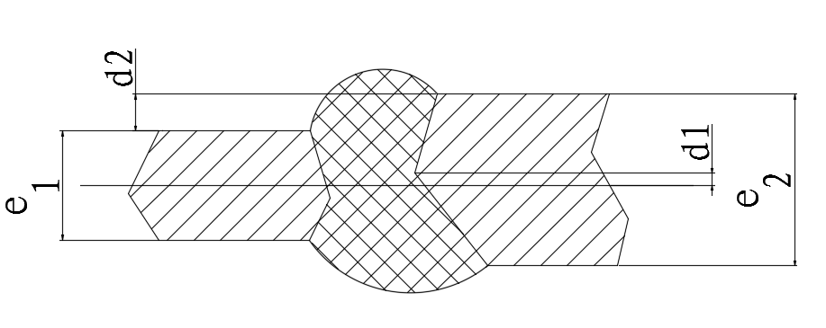
  - 中线和表面错边示意图
      - 对于圆筒纵向接缝，相邻部件的表面允许有的最大错边量d2= e1/4，但不得大于3 mm。e1是较薄板的厚度。
      - 对于球形部件的纵焊缝以及环焊缝，相邻部件的表面允许有的最大错边量d2= e1/4，e1是较薄板的厚度。
      - 如果错边量超过公差，那么表面必须在包括焊缝的一个宽度内形成斜率为1:4的斜坡，如果必要，可在较低的表面对焊形成斜坡。不允许调整板的表面，如果其使得壁厚减少到最小壁厚以下。
    - 膨胀水箱的尺寸公差
      - 对于圆筒和球形容器，取自于圆周的平均外直径与规定的外径的偏差不得超过1.5﹪。
      - 不圆度用式（1）来确定：
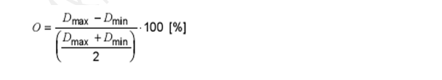 ……………………(1)
应不超过：
---- 1,5 % ，当e / D< 0,01；
---- 1,0 % ，当e /D ≥ 0,01。
      - 直线度不能大于膨胀水箱圆筒总长的0.5﹪。
      - 在纵焊缝发生的形状偏差
---- 如毗邻焊缝的“平”或“棱角”应不超过5 mm。
      - 凹形封头必须遵守图C.2和表C.2规定的公差。此外，蝶形半径不得大于设计中规定的数值，拐弯半径也不得小于设计中的规定值。

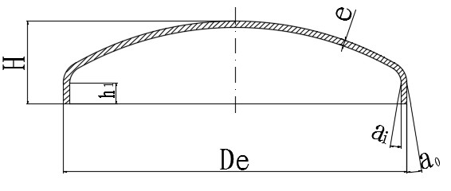
  - 凹形封头的尺寸
  - 凹形封头的公差
尺寸 | 使用范围 | 限定偏差
周长C  （C = π× D) | D_{e}≤ 300 mm | ±4 mm
周长C  （C = π× D) | 铁素体材料：  300 mm <D_{e}≤ 1000 mm  1000 mm <D_{e} | ±0.4%  ±0.3%
周长C  （C = π× D) | 奥氏体材料：  300 mm <D_{e} | + 0.5% , - 0.7%
不圆度  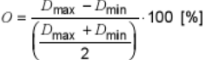 | 所有的 | ≤ 1%
内高H | +0.015D_{e}，但不小于 + 10 mm
壁厚e（名义） | e ≤ 10 mm  10 mm <e | -0.3mm  -0.5mm
圆筒形状偏差α | 所有的 | α_{i}≤ 2°  α₀≤ 2°
法兰垂直度h₁ | 所有的 | 3 ×e

  - 焊接要求
    - 焊接方法
制造商在选择适合的焊接方法时应考虑：
制造方法；
操作条件。
    - 多筒节水箱
如膨胀水箱的任何一个部分由两个或两个以上的筒节制成，相邻筒节的纵焊缝必须错开 4e，且至少10mm，该尺寸是测量纵焊缝接头边缘之间的距离。
    - 搭接接头
      - 在同时符合下列条件时，图C-3a 所示的搭接接头可被用于膨胀水箱：
工作温度在 -10 ℃至+ 90 ℃，
只限环接头，壁厚不超过8 mm，
最大直径不超过2000 mm。
      - 制造商也可能采用图C-3b 所示的搭接接头
      - 在制造工艺可行或现有工艺易于更改的情况下，建议制造商尽量采用图3a的焊接型式或对接焊缝。
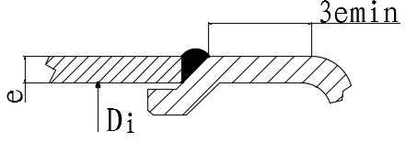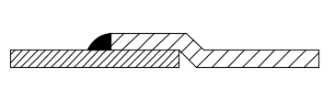
图C.3a焊接接头 图C.3b搭接接头
  - 接头
    - 焊接
      - 概要
只有在满足以下条件的情况下才能进行膨胀水箱部件的接头焊接：
- 制造商编写了焊接工艺规程；
- 对制造商所选择的焊接工艺要进行适用性评定；
- 焊工和焊接操作工必须通过对所分配工作的考试，并且他们的考试证书是有效的。
本标准适用范围内的容器的焊工或焊接操作工的考试，不是必须通过第三方机构进行。可以由制造企业自己组织。
      - 焊接边缘的准备
- 要焊接的边缘应保持在合适的位置上，或者用机械方法，或者用间点焊的方法。点焊焊缝必须被去除或熔在熔敷焊道里，以保证不产生金属夹渣或气孔性缺陷。
- 如果焊接时没有打底焊道，制造商需保证在焊缝根部所需的融透。
- 应仔细清洗要焊接的表面上，去除异物。
      - 焊接接头的处理
        - 每道焊接之后，都必须清除熔渣、清理焊道、去除表面缺陷。
        - 除非所采用的焊接过程保证了图纸要求的全焊透，（双面）焊接时，焊缝的另一侧必须被清理到露出优质金属。
      - 附件、支撑和拉杆（固定物）
附件（不管是不是临时的）、支撑和拉杆都必须由合格的焊工使用评定合格的工艺焊接在承压部件上。
必须用不影响其所焊接的承压部件的金属性能的方法去除临时附件。
      - 对于设计经过了试验设计方法验证了的膨胀水箱，从生产中抽取膨胀水箱，定期检验包括焊接接头性能试验。有要求时（如，合同约定），也可采用产品试板检查焊接质量。
      - 当一个膨胀水箱包含一个或多个纵焊缝时，试板应连接到的壳体的焊缝的一端，使被焊接的试板边缘为相应的纵焊缝边缘的连续和重复。试板的焊缝金属应是相应的纵焊缝的焊接过程的延续，以保证焊接过程、工艺和技术都是一样的。当对环焊缝要求试板时，试板会与膨胀水箱壳体分开焊接，所采用的技术尽可能重复在膨胀水箱的相应焊缝上使用的工艺。
      - 试板的试验范围
取自于试板的样品的类型与数量应符合表C.3和表C.4的要求：
  - 试验试样

  - 生产试板的检验
规定 | 符号
面弯试验 | FB
背弯试验 | RB
横向拉伸试验按照 | TT
宏观金相 | Ma
组别 | 试样
碳钢(1;1.1) | 1 FB, 1 RB, 1 Ma
奥氏体钢（8.1） | 1 FB, 1 RB, 1 TT, 1 Ma
  - 承压部件的成型
    - 变形率
      - 圆凹形产品
应采用式(2)计算所有加工成圆形的产品（如：凹形封头，球盖等）的变形率（F）。示意图见图4。
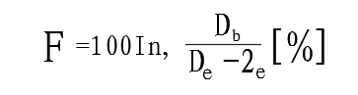 ……………………(2)
式中：
e----产品的初始厚度；
D_{b}----表示某个外径或半成品直径；
如果不同的成型步骤中没有中间热处理环节，即为最初的直径。如果有热处理，为最后一次热处理后的直径。
D_{e}----成品的外径；
Ln----自然对数（naperian）。

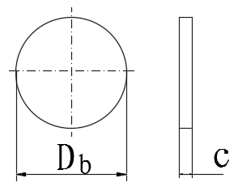
a)

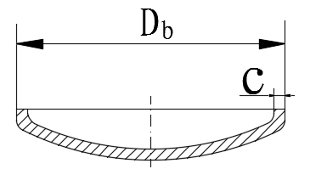
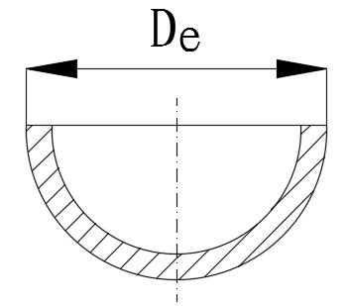
b) c)

a) 最初产品 b)半成品 c)成品
  - 圆凹形产品变形率示意图
      - 轧制圆筒
式（3）用于计算滚圆产品的变形率（F），见示意图C.5。
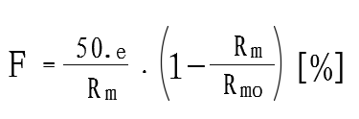……………………(3)
式中：
e----产品的原始厚度；
R_{mo}----最初产品的平均直径。
如果在不同的成型步骤中没有中间热处理环节，变形率就是每个成型步骤中的变形率的总合。如果有中间热处理，变形率就是最后一次处理之后的变形率。
R_{m} ----成品的平均半径。
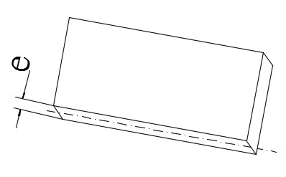
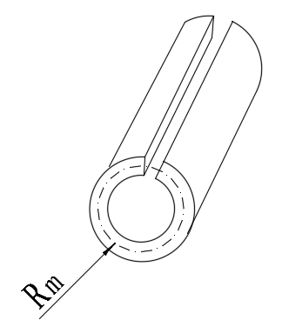
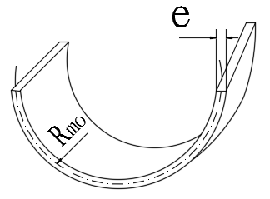

a)

b) c)

a) 最初产品 b)半成品 c)成品
  - 滚圆产品的变形率示意图
      - 管件弯曲
式（4）用于计算管件弯曲的变形率（F），示意图见图C.6。
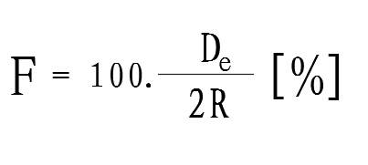……………………(4)
式中：
R----管件的曲线半径；
D_{e}----管件的外径。

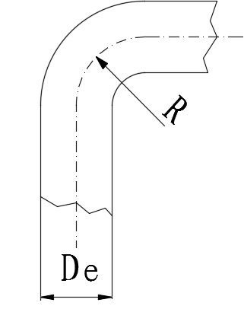
  - 管件弯曲的变形率示意图
      - 其他部件类型
对于其他类型的部件可由企业根据经验制造，或参照GB/T 150 或 NB/T 47036。
    - 成型条件
      - 冷加工成型
章节5.2.1给出的铁素体钢的冷加工成型是指，在低于根据所用材料标准的应力消除温度减去（20~30）℃后的最高允许温度以下的温度加工成型。
奥氏体钢材的冷加工成型是指在300℃以下的温度下加工成型。
      - 热加工成型
碳钢的热加工成型是指，在应力消除的最高允许温度之上的温度进行，通常是依据材料标准的正火温度范围。
对于奥氏体钢，热成型应在300℃及以上的温度下进行。
    - 热处理
      - 平板部件冷成形后的热处理
设计通过试验设计方法验证的膨胀水箱和膨胀水箱部件，成型后可以不做热处理。
      - 管件产品冷成型后的热处理
成型后需要热处理的管件：
    - 当曲面半径R≤1.3D_{e}，或
    - 当1.3D_{e}＜R＜2.5D_{e}，并且当管子外直径D_{e}＞142 mm。
      - 热成形后的热处理
表4中的材料在热成型后不要求热处理。

- （资料性附录）
生产过程中与隔膜有关的检验
  - 由膨胀水箱制造商和隔膜制造商做的试验
根据6.4中对隔膜的常温性能（不含空气中压缩变形量）的规定，隔膜制造商对同一规格同一材料的每一批次的隔膜做试验，试验结果应该记录在按照合同约定出具的质量证明文件里，与隔膜一起交付供膨胀水箱制造商。
  - 膨胀水箱制造厂应按照6.4中规定的空气中压缩变形量以及老化试验后的性能要求，每年对使用过的每个供应商供应的每一种材料做一次试验。
膨胀水箱制造厂应定期按照7.4的方法抽查成品。

- （资料性附录）
卡箍接头或无铆钉铆接的定期检验
对于其设计被试验设计方法验证过的膨胀水箱型号，制造商应对其进行定期检测，包括测试卡箍接头或无铆钉铆接的功能性。对每次结构参数的变化，应进行必要的验证试验。
_________________________________

